Unit 2 Lesson 9: Más, menos o lo mismo

WU Preguntas sobre nosotros: ¿Manzanas o bananos? (Parte 1) (Warm up)

Student Task Statement

1 Comparemos tarjetas de tableros de 5

Images for Launch
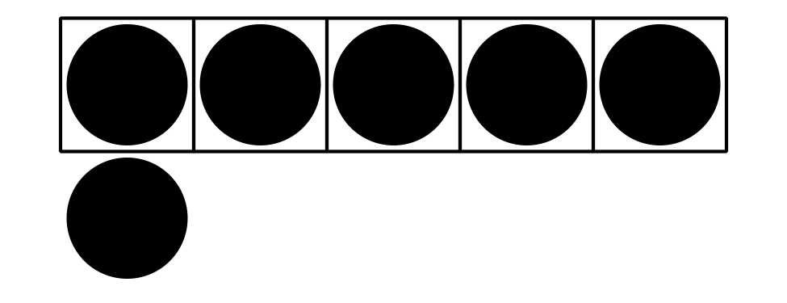

Student Task Statement

Activity Synthesis
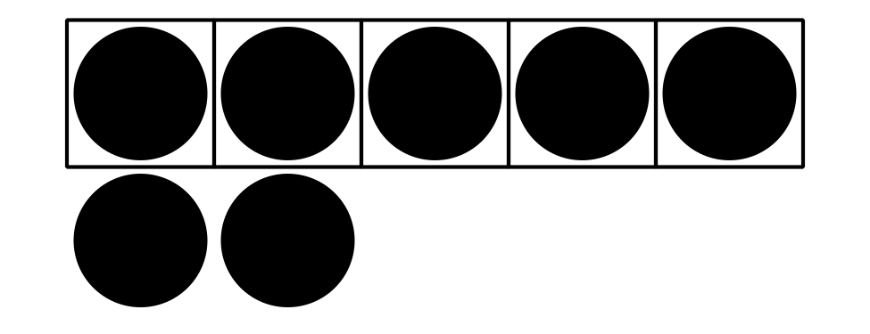

2 Más y menos con tableros de 5 y dedos

Images for Launch

Student Task Statement

Activity Synthesis
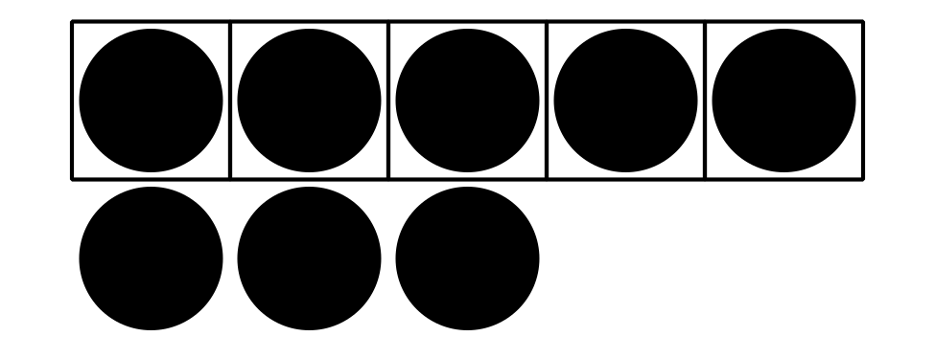

3 Conozcamos “Bingo: Imágenes”

Images for Launch

Student Task Statement
Escoge un centro.
Bingo
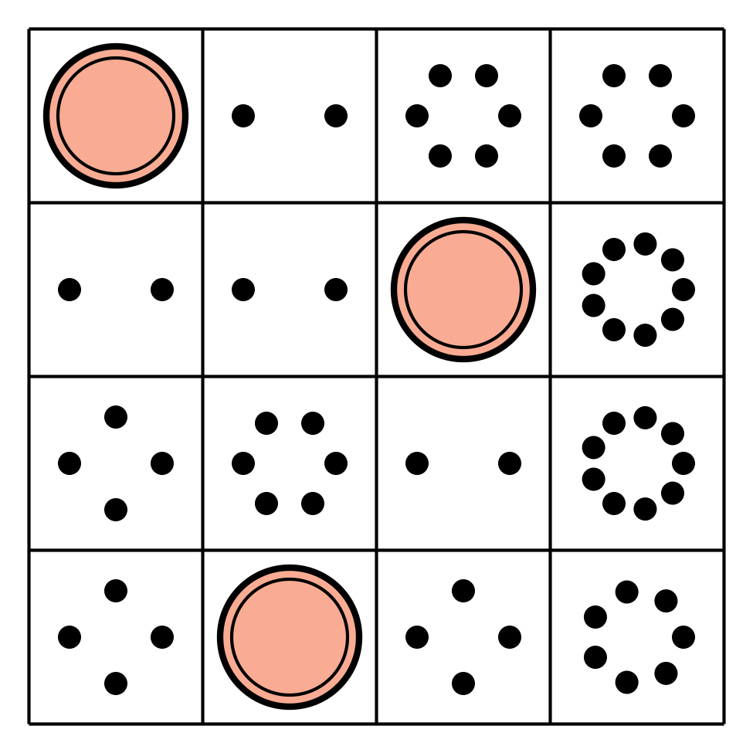
Historias matemáticas
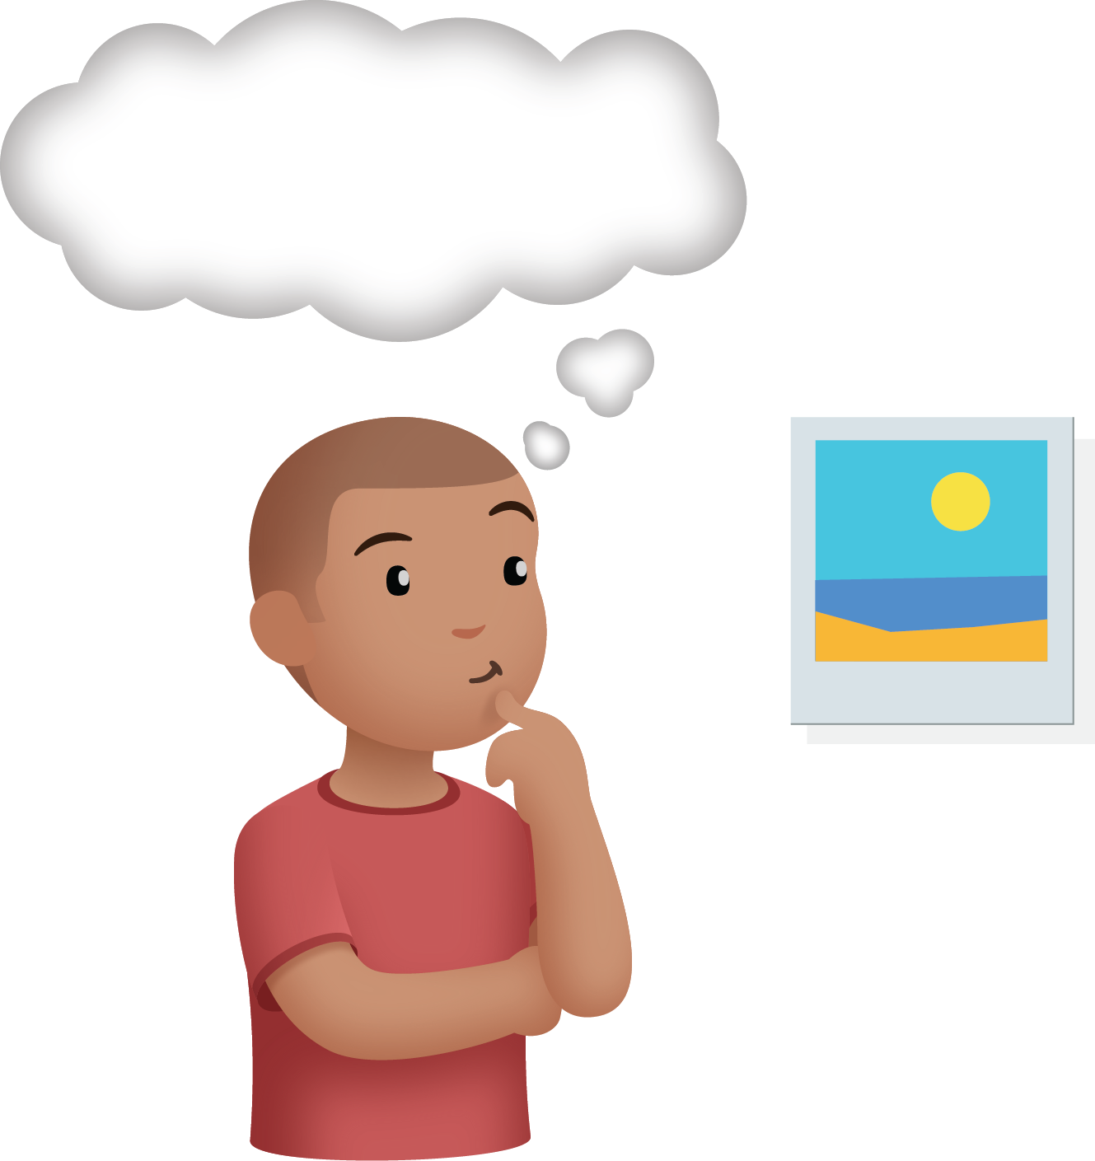
Cubos encajables
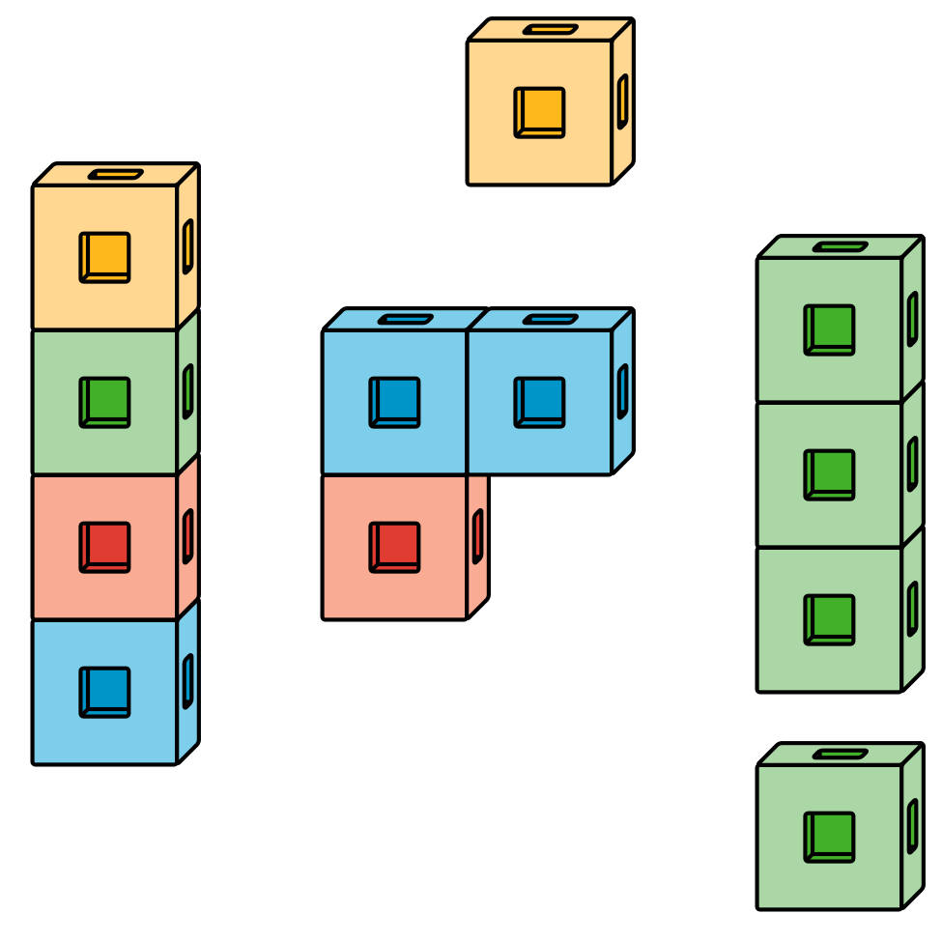
Carrera con números
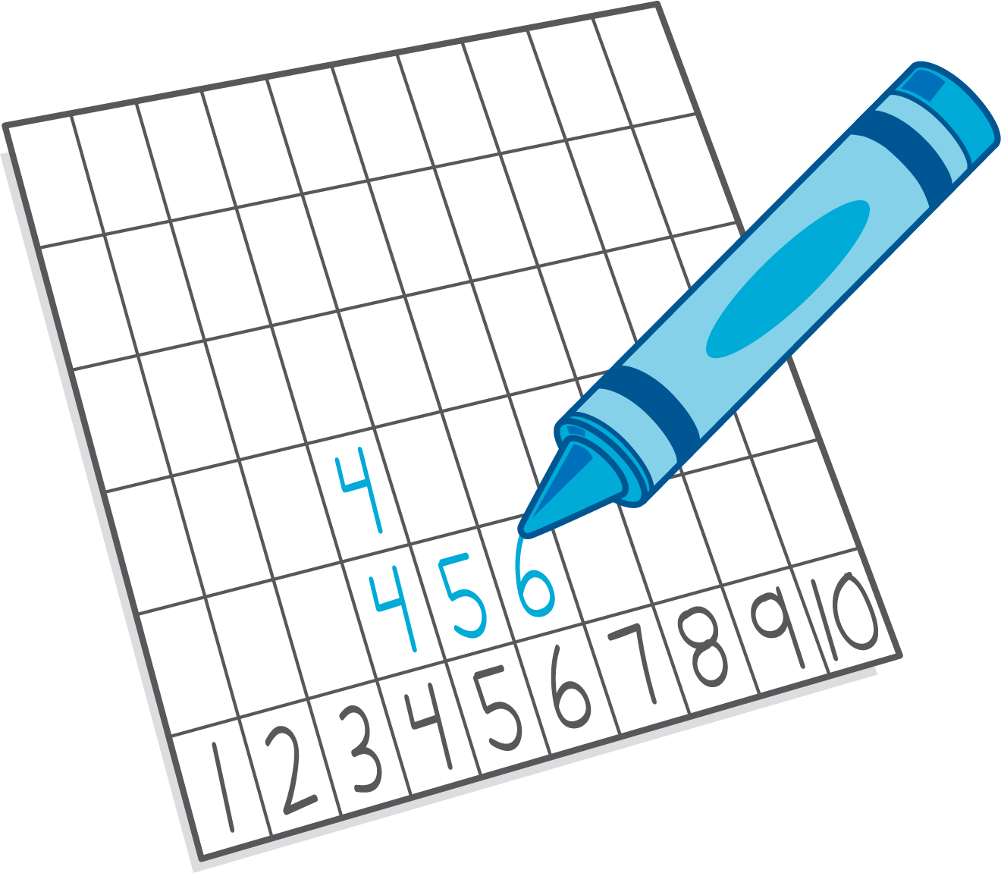

Images for Activity Synthesis
© CC BY 2021 Illustrative Mathematics®

